Учреждение образования

«БЕЛОРУССКИЙ ГОСУДАРСТВЕННЫЙ ТЕХНОЛОГИЧЕСКИЙ УНИВЕРСИТЕТ»

Дисциплина «Методы сбора, хранения, обработки и анализа данных»

Студент: Самсоник А.И.

ФИТ 3 курс 1 группа

Преподаватель: Блинова

Содержание

**Лабораторная работа № 1 3**

**Лабораторная работа № 2 4**

# **Лабораторная работа № 1**

Задание, состоящий из: UML диаграммы; логической схемы БД; физических схем БД для СУБД SQL Server и Oracle.

|  |  |
| --- | --- |
| № | База данных |
| 13 | Туристическая фирма |

База данных в туристической компании может использоваться для решения различных бизнес-задач. Вот список типичных задач, для которых она может быть полезной:

1. Управление клиентской информацией:

- Хранение данных о клиентах, включая контактную информацию, историю бронирований и предпочтения.

2. Бронирование и заказ туров:

- Регистрация и управление заказами туров и бронированиями гостиниц, включая даты, места и стоимость.

3. Управление инвентарем:

- Отслеживание доступности мест на турах, перелетах и гостиницах.

- Учет и управление инвентарем, включая номера гостиниц, билеты и транспортные средства.

4. Финансовый учет:

- Учет финансовых операций, связанных с бронированием и оплатой туров.

- Формирование счетов и отчетов для клиентов и бухгалтерии.

5. Анализ и отчетность:

- Создание отчетов о продажах, прибыли, заполненности туров и других ключевых метриках.

- Анализ данных для выявления популярных направлений и сезонных трендов.

6. Маркетинг и CRM:

- Управление маркетинговыми кампаниями и акциями.

- Сегментация клиентской базы для более эффективной коммуникации и персонализации предложений.

7. Служба поддержки клиентов:

- Отслеживание запросов и обращений клиентов.

- Предоставление актуальной информации и помощь клиентам.

8. Системы безопасности и доступа:

- Обеспечение безопасности данных и ограничение доступа к конфиденциальной информации шифрованием данных.

9. Расширение и развитие бизнеса:

- Анализ новых рынков и возможностей для расширения предложения туров.

- Управление ростом и масштабированием бизнеса.

На основе типичных бизнес-задач была построена логическая схема базы данных (Рисунок 1).

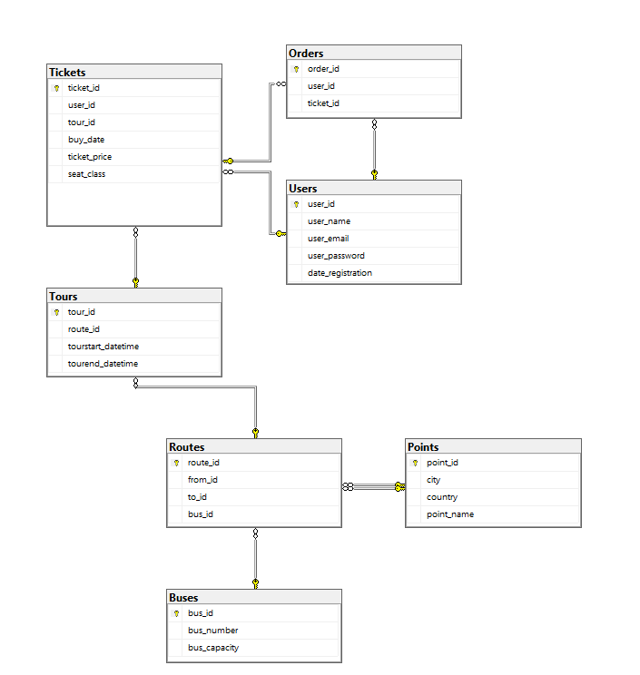

Рисунок 1 – Логическая схема базы данных

Диаграмма таблиц базы данных (Database Table Diagram) - это визуальное представление структуры базы данных и отношений между таблицами, которые хранятся в этой базе данных. Диаграмма базы данных будет представлена на рисунке 2.

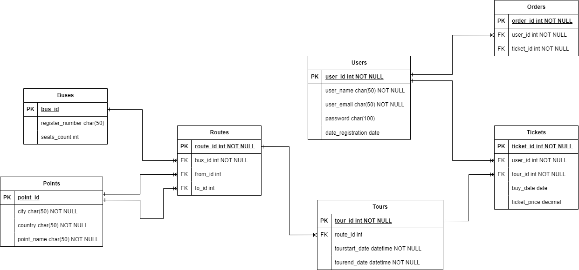

Рисунок 2 – Физическая схема базы данных Oracle

Диаграмма показывает связи между таблицами и полями, а также отношения между ними, такие как связи "один-ко-многим", "многие-ко-многим" и "один-к-одному". Например, таблица Users связана с таблицами Tickets и Orders через внешние ключи user_id.

Для реализации базы данных было разработано 7 таблиц. В структуру схемы базы данных для проекта входят следующие таблицы: Users, Orders, Tickets, Routes, Points, Buses, Tours.

Эти таблицы предназначены для управления данными авиакомпании. Они могут использоваться для отслеживания заказов и билетов, которые пользователи могут покупать для полетов на самолетах компании, а также для отслеживания расписания полетов и данных самолетов и аэропортов. Ниже будет описание про каждую из них более подробно.

В зависимости от роли пользователя, он может иметь доступ к различным функциям системы. Роли пользователей будут следующими:

* Гость.
* Пользователь.
* Сотрудник турфирмы.

На основе предоставленного списка ролей построена диаграмма вариантов использования (Рисунок 3).

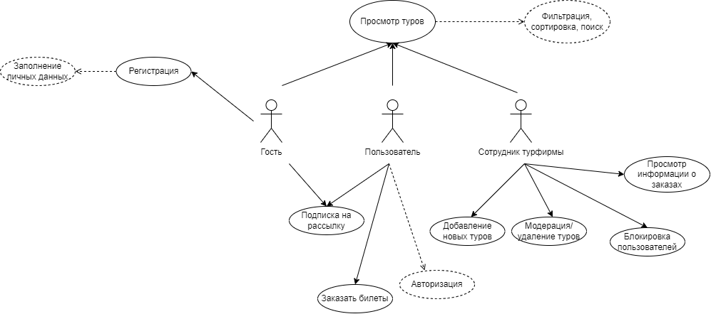

Рисунок 3 – UML-диаграмма вариантов использования

В начале работы с приложением пользователь является гостем. Ему будет доступен только просмотр расписания туров и информации о ценах на билеты без возможности покупки. После регистрации пользователь становится зарегистрированным пользователем.

Роль Пользователь получает возможность просматривать расписание рейсов, выбирать места и покупать билеты, просматривать свою историю полетов и управлять своим профилем. Кроме того, Пользователь может подписаться на рассылки об акциях и скидках, получать информацию об изменениях в расписании туров и задавать вопросы в службу поддержки.

Роль Сотрудник турфирмы включает в себя управление туристической компанией и мониторинг действий пользователей. Сотрудник турфирмы имеет доступ к просмотру информации о всех зарегистрированных пользователях, в том числе их истории полетов и покупок. При необходимости менеджер может редактировать информацию о турах и пользователях, например, изменять расписание туров и цены на билеты, а также блокировать пользователей за нарушение правил сервиса.

# **Лабораторная работа № 2**

Отчет, состоящий из: списка таблиц с указанием атрибутов (название, тип данных, ограничения, назначение), списка прочих объектов (тип объекта, наименование, назначение, зависимые объекты) отдельно для СУБД SQL Server и Oracle.

1.Таблица "Users" содержит информацию о пользователях. Эта таблица включает следующие поля:

user_id - уникальный идентификатор пользователя (int, первичный ключ);

user_name - имя пользователя (char(50), обязательное поле);

user_email - адрес электронной почты пользователя (char(50), уникальный);

Password - пароль пользователя (char(100));

Date_registration - дата регистрации пользователя (date).

2.Таблица "Orders" используется для отслеживания заказов пользователей. Она содержит следующие поля:

order_id - уникальный идентификатор заказа (int, первичный ключ);

user_id - идентификатор пользователя, который разместил заказ (int, внешний ключ, ссылается на user_id таблицы Users);

ticket_id - идентификатор билета, связанного с заказом (int).

3.Таблица "Tickets" используется для отслеживания билетов, которые пользователи могут приобретать. Она содержит следующие поля:

ticket_id - уникальный идентификатор билета (int, первичный ключ);

user_id - идентификатор пользователя, который приобрел билет (int, внешний ключ, ссылается на user_id таблицы Users);

tour_id - идентификатор рейса, связанного с билетом (int, внешний ключ, ссылается на tour_id таблицы Tours);

Buy_date - дата покупки билета (date);

Ticket_price - стоимость билета (decimal);

Class - класс билета (char(50)).

4.Таблица "Tours" используется для отслеживания расписания туров. Она содержит следующие поля:

Tour_id - уникальный идентификатор рейса (int, первичный ключ);

route_id - идентификатор маршрута, связанного с туром (int, внешний ключ, ссылается на route_id таблицы Routes);

Tourstart_datetime – дата и время начала тура (date, обязательное поле);

Tourend_datetime – дата и время рейса (time, обязательное поле).

5.Таблица "Routes" используется для отслеживания маршрутов, по которым летают рейсы. Она содержит следующие поля:

route_id - уникальный идентификатор маршрута (int, первичный ключ);

from_id - идентификатор точки отправления.

to_id - идентификатор точки прибытия.

6.Таблица "Point" содержит информацию о точках назначения и отправления. Имеющиеся поля:

point_id (идентификатор аэропорта, типа INTEGER, первичный ключ);

City (название города, в котором расположена точка, тип VARCHAR(50));

Country (название страны, в которой расположена точка, тип VARCHAR(50));

Point_name (название точки, тип VARCHAR(50)).

7.Таблица "Buses" содержит информацию об автобусах, используемых авиакомпанией. Имеющиеся поля:

bus_id (идентификатор автобуса, типа INTEGER, первичный ключ);

register_number (регистрационный номер автобуса, тип VARCHAR(50));

Capacity (вместимость автобуса, тип INTEGER).

Для базы данных турфирмы было разработано представление tour_info_view (см. Листинг 2.1), которое содержит основную информацию о турах, а также количество проданных на каждый тур билетов и вместимость автобуса (т.е. общее количество билетов)

|  |
| --- |
| CREATE VIEW tour_info_view AS  SELECT s.tour_id, r.from_id, r.to_id, s.tourstart_datetime, COUNT(t.ticket_id) AS tickets_sold, b.bus_capacity  FROM Tours s  JOIN Routes r ON s.route_id = r.route_id  JOIN Buses b ON r.bus_id = b.bus_id  LEFT JOIN Tickets t ON s.tour_id = t.tour_id  GROUP BY s.tour_id, r.from_id, r.to_id, s.tourstart_datetime, b.bus_capacity  order by s.tour_id; |

Листинг 2.1 – Представление tour_info_view

Также было создано представление ordered_tickets_view (см. Листинг 2.1), которое содержит информацию о проданных билетах на тур, отсортированных по дате покупки.

|  |
| --- |
| CREATE OR REPLACE VIEW ordered_tickets_view AS  SELECT *  FROM Tickets  ORDER BY buy_date; |

Листинг 2.2 – Представление ordered_tickets_view

Для оптимизации поиска были созданы индексы для столбцов, которые часто используются в представлениях, триггерах и функциях. Их создание представлено на Листинге 2.3.

|  |
| --- |
| ---Индекс для столбца tour_id в таблице Tickets  CREATE INDEX ix_Tickets_tour_id ON Tickets(tour_id) TABLESPACE COMPANY_SAIQDATA;  ---Индекс для столбца ticket_id в таблице Orders  CREATE INDEX ix_Orders_ticket_id ON Orders(ticket_id) TABLESPACE COMPANY_SAIQDATA;  ---Индекс для столбца rout_id в таблице Tours  CREATE INDEX ix_Tours_route_id ON Tours(route_id) TABLESPACE COMPANY_SAIQDATA;  ---Индекс для столбца user_id в таблице Tickets  CREATE INDEX ix_Tickets_user_id ON Tickets(user_id) TABLESPACE COMPANY_SAIQDATA; |

Листинг 2.3 – Создание индексов базы данных

В целом, использование индексов позволяет существенно ускорить операции поиска, сортировки и фильтрации данных в базе данных, особенно в случае большого объема данных. Однако создание индексов может занять дополнительное время при добавлении или изменении данных в таблицах, поэтому необходимо сбалансировать количество и тип индексов для оптимальной производительности базы данных.

Триггеры используются для обеспечения целостности данных и контроля доступа к данным, а также для автоматической обработки данных при выполнении определенных операций в таблице.

Триггер ticket_capacity_trigger установлен перед добавлением строки в таблицу Tickets. Он проверяет количество уже проданных билетов на тур, и если оно совпадает с общим количеством билетов, то не даёт добавить новый билет на этот тур и выбрасывает пользовательское исключение. Создание данного триггера представлено на Листинге 2.4.

|  |
| --- |
| CREATE OR REPLACE TRIGGER ticket_capacity_trigger  BEFORE INSERT ON Tickets  FOR EACH ROW  DECLARE  v_capacity NUMBER;  v_tickets_count NUMBER;  BEGIN  SELECT bus_capacity INTO v_capacity  FROM Buses  WHERE bus_id = (  SELECT bus_id  FROM Routes  WHERE route_id = (  SELECT route_id  FROM Tours  WHERE tour_id = :new.tour_id  )  );    SELECT COUNT(*) INTO v_tickets_count  FROM Tickets  WHERE tour_id = :new.tour_id;    IF v_tickets_count = v_capacity THEN  RAISE_APPLICATION_ERROR(-20001, 'Cannot add ticket, flight is full.');  END IF;  END; |

Листинг 2.4 – Создание триггера ticket_capacity_trigger

Триггер add_order установлен после добавления строки в таблицу Tickets для автоматического добавления этого билета в таблицу Заказы. Создание триггера представлено на Листинге 2.5.

|  |
| --- |
| CREATE OR REPLACE TRIGGER add_order  AFTER INSERT ON Tickets  FOR EACH ROW  BEGIN  INSERT INTO Orders (user_id, ticket_id)  SELECT u.user_id, :new.ticket_id  FROM Users_ u  WHERE u.user_id = :new.user_id;  END; |

Листинг 2.5 – Создание триггера add_order

Таким образом, триггеры обеспечивают сохранение целостности и структурированности данных.

В ходе разработки базы данных были созданы процедуры, позволяющие удалять, изменять и добавлять данные в таблицы. К примеру, процедура добавляющая нового пользователя представлена на Листинге 2.6.

|  |
| --- |
| CREATE OR REPLACE PROCEDURE add_user(  user_name IN CHAR,  user_email IN CHAR,  user_password IN CHAR,  date_registration IN DATE  ) AS  BEGIN  INSERT INTO Users_ (user_name, user_email, user_password, date_registration)  VALUES (user_name, user_email, user_password, date_registration);  END;  / |

Листинг 2.6 – Создание процедуры добавления нового пользователя

Были созданы процедуры удаления данных, принимающие в качестве входного параметра уникальный идентификатор, которые очищают информацию о заданном значении не только в основной, но и во всех связных таблицах. В качестве примера приведена процедура удаления пользователя на Листинге 2.7.

|  |
| --- |
| CREATE OR REPLACE PROCEDURE delete_user(p_user_id IN NUMBER)  AS  BEGIN  -- удаление заказов пользователя  DELETE FROM orders WHERE user_id = p_user_id;    -- удаление билетов пользователя  DELETE FROM tickets WHERE user_id = p_user_id;    -- удаление пользователя  DELETE FROM users_ WHERE user_id = p_user_id;    COMMIT;  END;  / |

Листинг 2.7 – Создание процедуры удаления пользователя

